|  |  |  |
| --- | --- | --- |
| **LEMBAR JAWABAN TUGAS HARIAN**  **PROGRAM STUDI ILMU KOMPUTER**  **UNIVERSITAS DJUANDA** | | |
|  | **NIM : I.2210269**  …………………………………………………………….......................  **Nama Mahasiswa : Wildan Khoirul Fikri**  ………………………………………………………………………………….  **Semester : 4 (Empat)**  …………………………………………………………………………………. | **NILAI :** |

Jawaban :

**1-A**

1. Luas Segitiga

Mulai

Algoritma

* Masukkan nilai a
* Masukkan nilai t

Input nilai a & t

* Hitung Luas = ½ * a * t
* Cetak Luas

Hitung luas = ½ * a * t

Flowchart

Cetak hasil luas

selesai

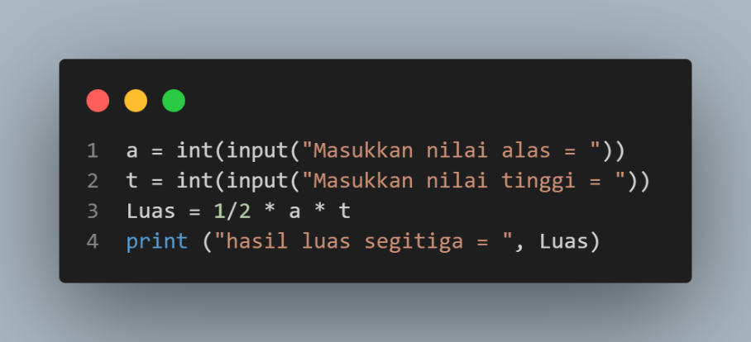

1. Volume Bola

Mulai

Algoritma

* Masukkan nilai r

Input nilai r & masukkan nilai phi =22/7

* Masukkan nilai phi = 22/7
* Hitung V = 4/3 * phi * r**3
* Cetak V

Hitung V = 4/3 * phi * r**3

Flowchart

Cetak hasil luas

selesai

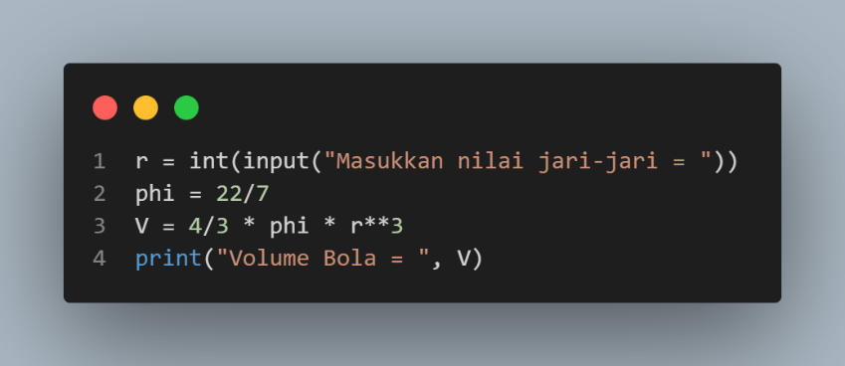

1. Volume Balok

Mulai

Algoritma

* Masukkan nilai p
* Masukkan nilai l

Input nilai p,l,t

* Masukkan nilai t
* Hitung V = p * l * t

Hitung V = p * l * t

* Cetak V

Flowchart

Cetak hasil V

selesai

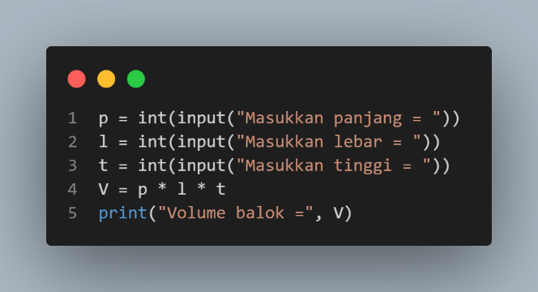

**1-B**

**Kode Aplikasi IMT**

